**CSS (10) - Định dạng màu**

**1.1.5 Bài tập và thực hành**

**Bài tập 1. Viết lại các đoạn mã trong phần lý thuyết.**

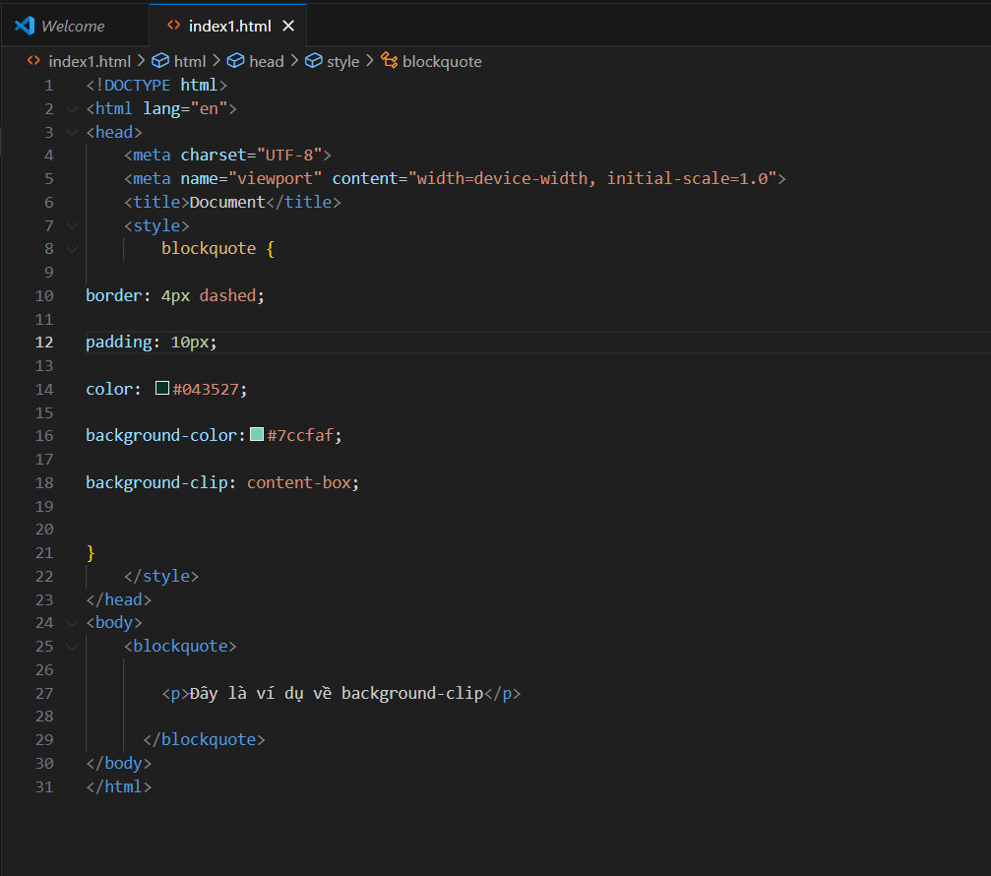

Kết quả:

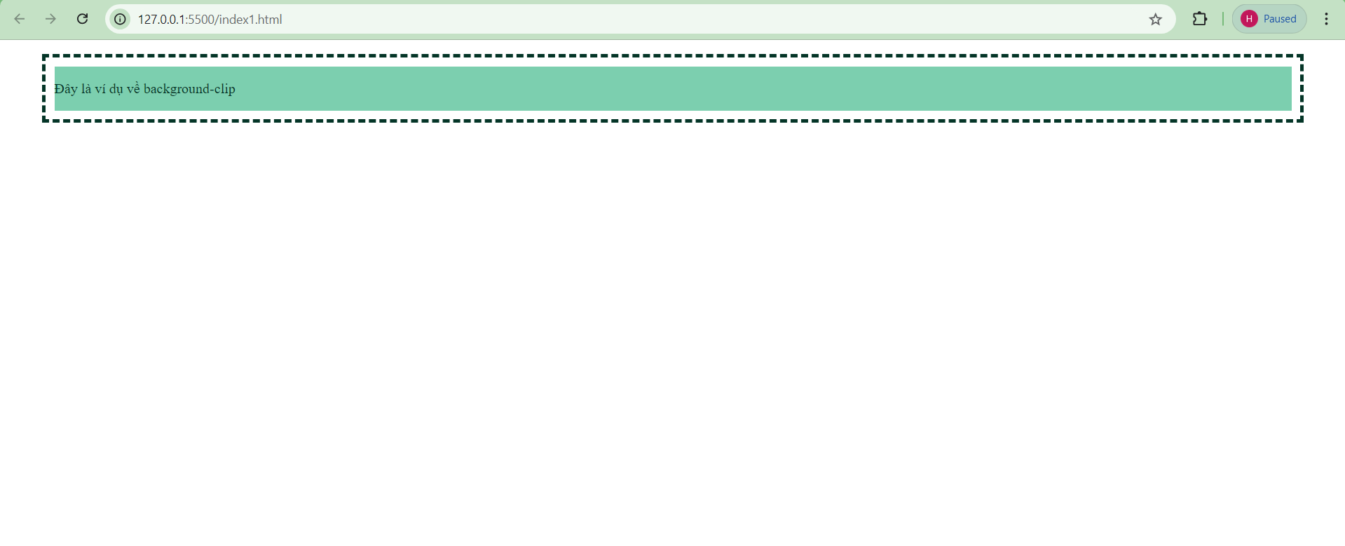

**1.1.3 Làm mờ một phần tử**

Ở phần trước, chúng ta đã tìm hiểu cách làm mờ một phần tử bằng định dạng màu RGBa. Phần này giới thiệu một cách khác để làm mờ phần tử bằng thuộc tính opacity. Opacity có nghĩa là độ mờ.

Thuộc tính opacity:

– Giá trị: giá trị số (trong khoảng từ 0 đến 1)

– Mặc định: 1

– Áp dụng: cho mọi phần tử

– Kế thừa: không

Giá trị của thuộc tính opacity càng nhỏ thì phần tử càng mờ, giá trị 0 là mờ nhất, giá trị 1 là rõ nhất.

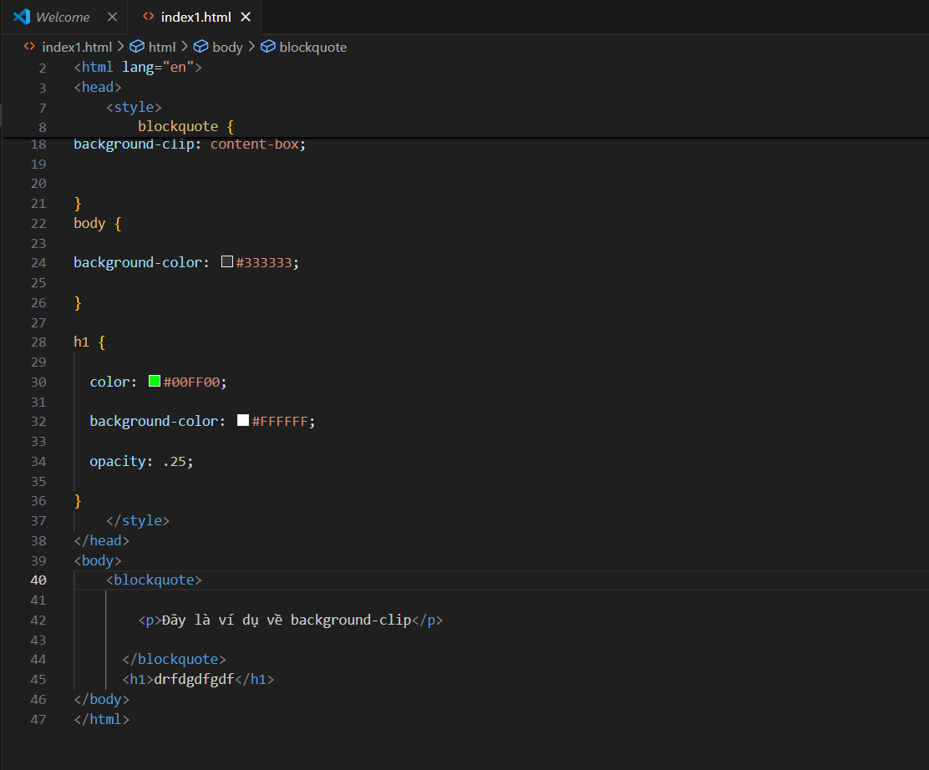

Kết quả:

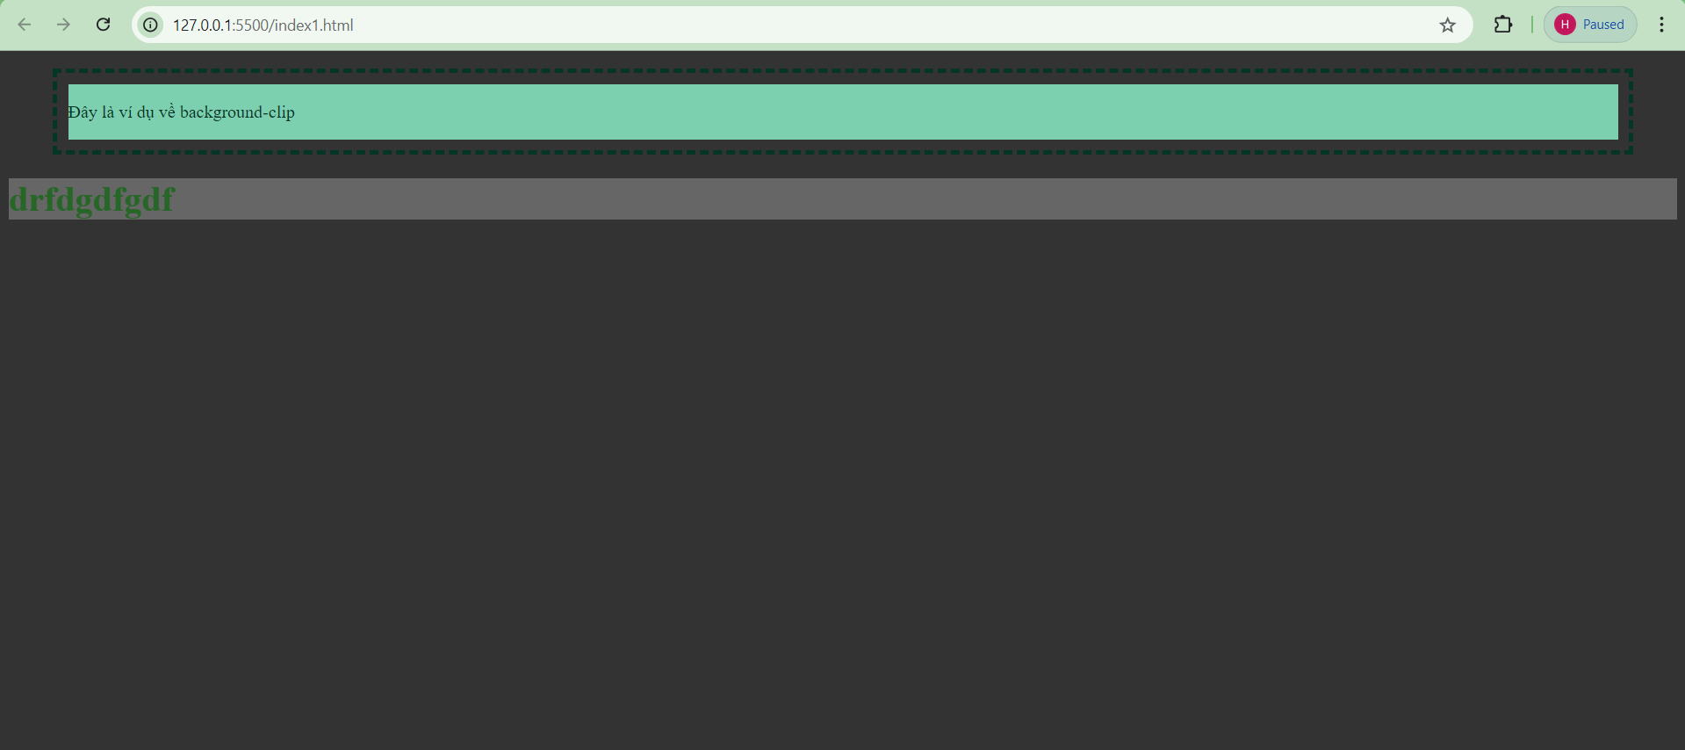

**Bài tập 2.**

– Tạo thư mục dự án, tên Google, tạo tập tin index.html

– Kiểm tra trên trang google.com, thấy chữ Google là một ảnh, vì vậy chúng ta không thể xem được mã nguồn HTML và CSS để bắt chước theo. Vậy là phải tự sáng tạo ra cách làm.

– Sử dụng phần tử p để tạo chữ Google, vì các chữ có màu khác nhau nên sẽ sử dụng phần tử span để tách từng chữ, gán cho mỗi màu một class.

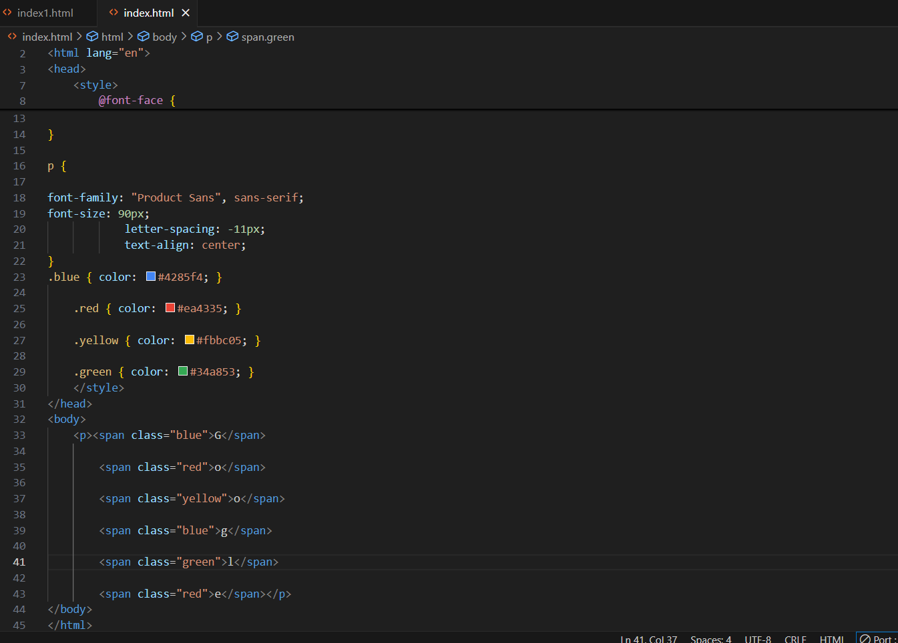

Kết quả:

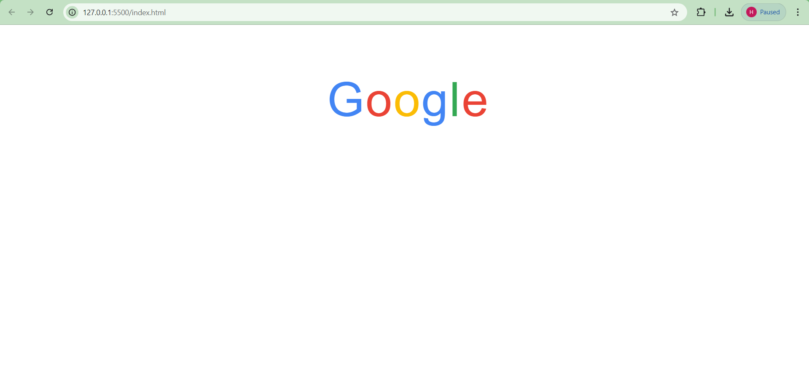

**1.1.6 Câu hỏi ôn tập**

**Câu 1. Phần tử p sẽ có chữ màu gì, với chỉ dẫn CSS sau: p { color: rgb(255, 0, 0); }**

A. Xanh lá cây (green)

B. Xanh nước biển (blue)

C. Trắng

**D. Đỏ**

**Câu 2. Chỉ dẫn CSS nào sau đây hợp lệ?**

A. p { color: #4455GG; }

**B. p { color: rgba(255, 0, 255, .5); }**

C. p { color: rgb(255, 0, 256, .5); }

D. p { color: rgb(255, 0, 256); }

**Câu 3. Chỉ dẫn CSS nào sau đây không hợp lệ?**

**A. p { color: #4455FF; }**

B. p { color: rgba(255, 0, 255, 2); }

C. p { color: rgba(255, 0, 254, .5); }

D. p { color: rgb(0, 0, 0); }

**Câu 4. Muốn giới hạn vùng nền chỉ gồm phần nội dung của phần tử, cần thiết lập giá trị cho thuộc tính background-clip là gì?**

A. border-box

B. none

**C. content-box**

D. padding-box